7/10/2019

la nueva gama Michelin power

**MICHELIN PRESENTA EL NUEVO MICHELIN POWER, UNA GAMA REINVENTADA CON UN NUEVO ENFOQUE Y UNA COMPLETA OFERTA,**

**QUE PRÁCTICAMENTE LO ÚNICO QUE COMPARTE CON SU**

**PREDECESORA ES EL NOMBRE**

A medida que las bicicletas de carretera se vuelven cada vez más versátiles, en respuesta a los requerimientos de los ciclistas de hoy en día, Michelin introducirá en 2020 la nueva gama de neumáticos **MICHELIN POWER,** preparada para cubrir el 90% de las necesidades de los usuarios. La gama MICHELIN POWER, completamente actualizada, se compone de siete productos diferentes (con o sin cámara) y es fruto de un nuevo enfoque de desarrollo centrado exclusivamente en su utilización.

Gracias a su innovación y al enfoque en las altas prestaciones, esta nueva gama se dirige a los ciclistas aficionados, a los apasionados del ciclismo y a los corredores que aspiran a la excelencia en lo que se refiere a los neumáticos que eligen para sus bicicletas.

El enfoque de Michelin para el nuevo neumático ilustra la determinación del Grupo de comercializar una gama lo más racional posible, con el fin de facilitar la elección, tanto en el momento de la compra como en términos de utilización.

**LA GAMA MICHELIN POWER**

La última incorporación a la gama **MICHELIN POWER** es el MICHELIN POWER ROAD, diseñado para satisfacer las necesidades tanto de quienes practican deportes de bicicleta como para los ciclistas aficionados. Cubre aproximadamente el 80% de los diferentes usos y se presenta en seis medidas, dos versiones (Tube Type y Tubeless Ready) y dos colores. Asequible y con un destacado nivel de confort, combina eficiencia energética con una gran adherencia sobre firme mojado para una seguridad superior. Además, cuenta con un efectivo refuerzo de la carcasa y de los flancos para una mayor vida útil de los neumáticos.

La tecnología Michelin Tubeless Ready ha sido desarrollada para enriquecer la gama **MICHELIN POWER** en respuesta a su creciente demanda. Además del **MICHELIN POWER ROAD**, la gama incluye otros seis neumáticos para usos más específicos:

* **MICHELIN POWER CYCLOCROSS MUD** y **MICHELIN POWER CYCLOCROSS JET** (versions Tubeless Ready y Tubular)
* **MICHELIN POWER GRAVEL** (Tubeless Ready)
* **MICHELIN POWER COMPETITION** (Tubular) y **MICHELIN POWER TIME TRIAL**
* **MICHELIN POWER ALL SEASON**

Durante el desarrollo de la nueva gama **MICHELIN POWER**, los ingenieros del Centro de Investigación y Desarrollo de la marca en Ladoux, cerca de Clermont-Ferrand, Francia, trabajaron en estrecha colaboración con el equipo de competición ciclista en carretera Cofidis Solutions Crédits, en particular con los **MICHELIN POWER COMPETITION** y **MICHELIN TIME TRIAL**.

Entre las numerosas consideraciones que se tuvieron en cuenta, se abordó el hecho de que las bicicletas se están convirtiendo en máquinas cada vez más sofisticadas. La forma en que los frenos de disco y los neumáticos interactúan, por ejemplo, ha llevado a adoptar un nuevo enfoque de las prestaciones en cuanto a adherencia. Por otra parte, la investigación sobre las propiedades físicas y químicas de los materiales empleados, así como sobre su diseño, se ha convertido en uno de los principales impulsores de innovación en el ámbito de la eficiencia energética.

De acuerdo a la política de diferenciación que ha guiado al Grupo desde su fundación para que sus innovaciones sirvan a sus clientes, la nueva gama **MICHELIN POWER** se beneficia ampliamente de la capacidad de investigación y desarrollo de Michelin.

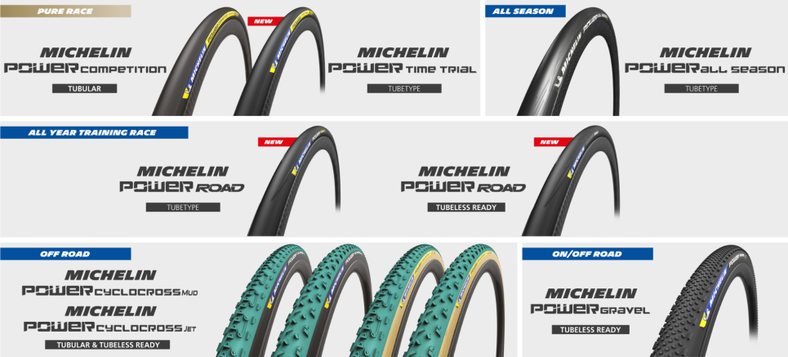

Las cifras clave de la gama MICHELIN POWER

**1** Una gama reinventada  
**2** Más de uno de cada dos usuarios de neumáticos premium de carretera lleva a cabo su compra a través de internet

**5** El número de diferentes tipos de utilización identificados, y una línea específica de neumáticos para cada uno de ellos

**8** Los neumáticos diferentes que componen la gama MICHELIN POWER

**18** Los meses que han sido necesarios para lanzar al mercado la nueva gama MICHELIN POWER

**21** El número de victorias obtenidas por los neumáticos MICHELIN POWER COMPETITION (Tubular)

**22** El número de referencias de productos que componen la gama MICHELIN POWER

**54** Los podios conseguidos por los neumáticos MICHELIN POWER COMPETITION (Tubular)

**80** Los neumáticos MICHELIN POWER ROAD cubren el 80% de los diferentes tipos de uso de ciclismo en carretera

**100** La gama MICHELIN POWER se dirige al 100% de los ciclistas de carretera que buscan la excelencia en sus neumáticos

**2000** ciclistas entrevistados en todo el mundo para identificar las demandas de los clientes

**600.000** los kilómetros de pruebas recorridos

**MICHELIN POWER ROAD: la referencia para ciclistas exigentes**

El nuevo **MICHELIN POWER ROAD**, que se pondrá a la venta en enero de 2020, es el corazón de la gama **MICHELIN POWER**. Combina una alta seguridad con una larga vida útil, para satisfacer las necesidades de la gran mayoría de los ciclistas aficionados y apasionados del ciclismo por igual, cubriendo alrededor del 80% de los usos. Está disponible en dos versiones: Tube Type y Tubeless Ready, un segmento de alto crecimiento.

Su compuesto X-Race de última generación está optimizado para el mundo de la competición y combina la adherencia en carreteras mojadas y secas con la máxima eficiencia, gracias a un avance tecnológico que ha permitido a los ingenieros prescindir de una construcción de doble compuesto. Los hombros con canales y el compuesto a base de sílice ofrecen una adherencia lateral excepcional, para proporcionar a los ciclistas una seguridad superior en las curvas a gran velocidad, especialmente en condiciones húmedas.

Las carcasas de las versiones Tube Type han sido reforzadas con la tecnología Aramid Protek+, que cuenta con un refuerzo cruzado de muy alta densidad, para reducir significativamente el riesgo de pinchazos mediante la formación de triángulos de aramida que maximizan la protección a pesar de su ligereza. Las versiones Tubeless Ready equipan la tecnología Air Proof para una mayor resistencia y un sellado óptimo, que se mejora aún más con la robusta y ligera carcasa 4x120 TPI de MICHELIN POWER ROAD Tubeless Ready.

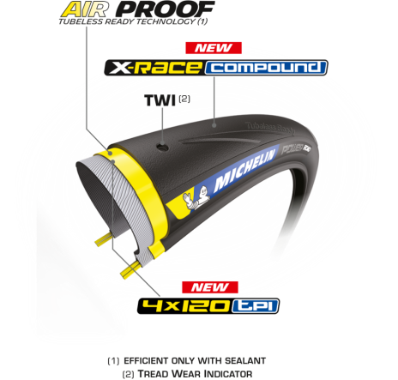



**MICHELIN POWER COMPETITION Tubular y MICHELIN POWER TIME TRIAL**

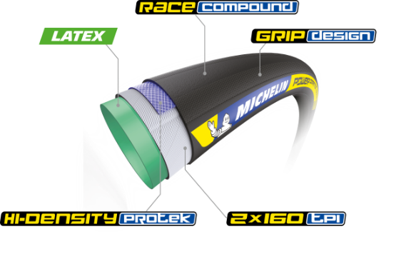El **MICHELIN POWER COMPETITION** **Tubular** un neumático tubular de competición testado y por el equipo de ciclismo de carreras Cofidis Solutions Crédits, que se comercializa desde abril de 2019.

Diseñado para su uso en competición, responde a las expectativas de los ciclistas más exigentes, gracias a su combinación de eficiencia energética, adherencia y resistencia.

Cofidis Solutions Crédits ha competido en condiciones extremas a lo largo de la temporada 2018 de ciclismo profesional de carretera, cosechando 54 podios –incluidas 21 victorias– en el transcurso de su primera campaña.

En cuanto a su tecnología, este neumático tubular combina algodón reforzado con aramida con una cámara interna de látex para una mayor eficiencia y resistencia. Su nuevo compuesto deriva de la gama MICHELIN POWER COMPETITION, para ofrecer una eficiencia y una adherencia excepcionales tanto en carreteras secas como sobre firmes mojados, mientras que el refuerzo cruzado Hi-Density Protek ofrece una protección adicional contra los pinchazos.

Medidas disponibles: 28’’-23 mm / 28’’-25’ mm / 28’’-28 mm

El **MICHELIN POWER TIME TRIAL** se dirige a los corredores exigentes que buscan un neumático ligero que proporcione mayor velocidad cuando compiten en carreras y eventos como los triatlones.

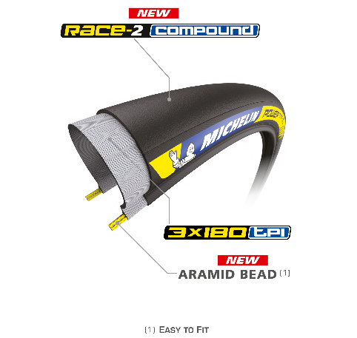

Esta nueva incorporación se convierte en el más ligero de todos los neumáticos de carretera de gama alta de MICHELIN. Se caracteriza por el bajo peso de su carcasa 3x180 TPI y por el nuevo compuesto RACE-2, que se combinan para ofrecer una eficiencia excepcional y una ventaja competitiva en carreras de larga distancia, o cuando se trata de ahorrar valiosos segundos.

Medidas disponibles: 23-622 (700X23C) y 25-622 (700X25C).

**MICHELIN POWER ALL SEASON: para condiciones difíciles y entrenamiento**

Una parte importante del trabajo de innovación de Michelin consiste en seleccionar los materiales más apropiados para todos los componentes de sus neumáticos.

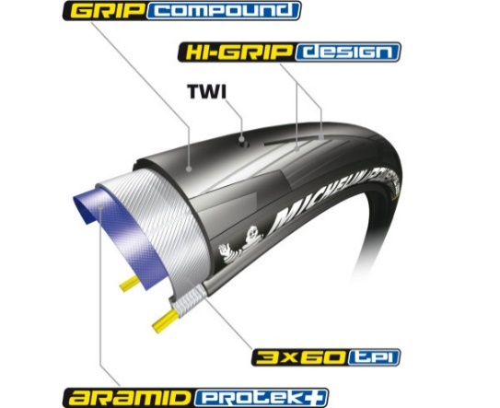Es ese enfoque el que está detrás del excelente nivel de adherencia que ofrece el neumático **MICHELIN POWER All Season** en condiciones de lluvia. Su mayor seguridad en carreteras con firme deslizante se ha conseguido gracias a su banda de rodadura de alta adherencia Hi-Grip Design y al nuevo compuesto Grip Compound, que funciona eficazmente en climas fríos.

Gracias al diseño de la banda de rodadura, el número de laminillas en contacto con el suelo aumenta gradualmente en función del ángulo de inclinación de la bicicleta, para una mayor seguridad, incluso en condiciones adversas. Por otro lado, el refuerzo de aramida protege la banda de rodadura en todo el ancho de la carcasa y en la mayor parte del flanco.

**MICHELIN POWER CYCLOCROSS: para dominar en el entrenamiento y la competición**

El **MICHELIN POWER CYCLOCROSS**, reconocible de forma instantánea por su color verde, está diseñado para ciclistas que buscan adherencia y eficiencia. Para ello, Michelin se inspiró en uno de los mejores compuestos desarrollados en los últimos años, cuyo color es sinónimo de alto rendimiento y de victorias.

El MICHELIN POWER CYCLOCROSS está disponible en dos versiones: Tubeless Ready y Tubular.

* La versión Tubeless Ready combina prestaciones comparables a las de un neumático con cámara, al tiempo que ofrece las ventajas asociadas a una construcción sin cámara. Su carcasa y su flancos cuentan con un refuerzo en cruz Bead 2 Bead Protek para una protección máxima y un riesgo considerablemente menor de sufrir un pinchazo.
* La versión tubular (con los flancos en color beige) se dirige a los corredores más exigentes y ofrece una total tranquilidad en la conducción. El refuerzo de algodón de la carcasa proporciona protección contra los impactos cuando se conduce con bajas presiones o en terrenos abruptos, mientras que la válvula adaptable se adecúa a todo tipo de perfil de llanta.

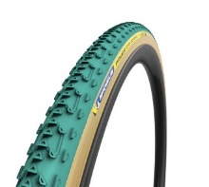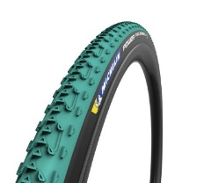

El dibujo de la banda de rodadura del **MICHELIN POWER CYCLOCROSS** **JET** se inspira en el de las gamas **MICHELIN XC,** para ofrecer un agarre superior en carreteras con buen firme y un rendimiento excepcional cuando se utiliza fuera de carretera.

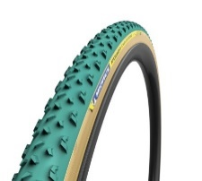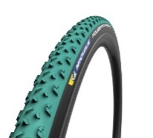El **MICHELIN POWER CYCLOCROSS MUD** pone el énfasis en la tracción y el agarre en condiciones de mojado y en terrenos blandos. El diseño especialmente abierto de su nuevo dibujo de la banda de rodadura incluye bloques muy espaciados para trazar curvas con precisión, incluso en el barro.

**MICHELIN POWER GRAVEL: para uso tanto en carretera como en pistas y senderos**

El **MICHELIN POWER GRAVEL** ofrece una adherencia, eficiencia y resistencia excepcionales tanto en superficies compactas como en terreno sueltos. Se trata de un neumático Tubeless Ready que combina gran estanqueidad y protección contra los pinchazos.

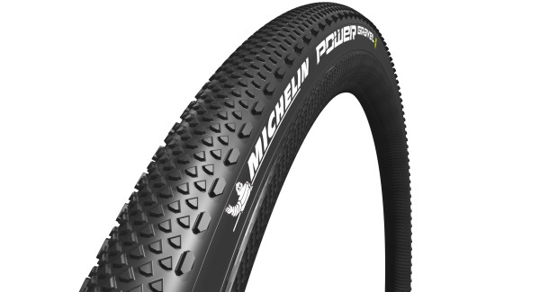Su diseño de la banda de rodadura Gravel Design presenta pequeños bloques para proporcionar una alta adherencia y al mismo tiempo una baja resistencia a la rodadura sobre superficies mixtas.

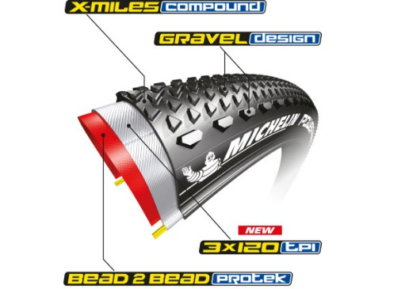El refuerzo BEAD 2 BEAD PROTEK protege la carcasa para optimizar la resistencia y prolongar la vida útil, una característica que se mejora aún más con el nuevo y exclusivo compuesto X-Miles Compound, exclusivo para el neumático MICHELIN POWER GRAVEL. La ligera carcasa 3x120 TPI mejora el confort.

Medidas disponibles:

* 40-622 (700X40C)
* 33-622 (700X33C)
* 35-622 (700X35C)

*Michelin tiene la ambición de mejorar de manera sostenible la movilidad de sus clientes. Líder del sector del neumático, Michelin diseña, fabrica y distribuye los neumáticos más adaptados a las necesidades y a los diferentes usos de sus clientes, así como servicios y soluciones para mejorar la eficacia del transporte. Michelin ofrece igualmente a sus clientes experiencias únicas en sus viajes y desplazamientos. Michelin desarrolla también materiales de alta tecnología para diversas utilizaciones. Con sede en Clermont-Ferrand (Francia), Michelin está presente en 170 países, emplea a 125.400 personas y dispone de 67 centros de producción de neumáticos que en 2018 han fabricado 190 millones de neumáticos. (*[*www.michelin.es)*](http://www.michelin.es))*.*